Temat: Przesuwanie wykresu wzdłuż osi OX

patrz: podręcznik strona 163
Analiza przykładu 1 i 2
Wniosek
Zapisać do zeszytu
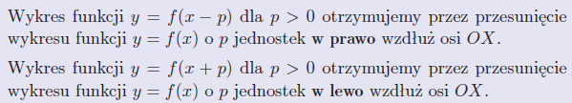

Uzupełnij tabelę
Wzór funkcji | O 2 jednostki w prawo | O 3 jednostki w lewo | O 1 jednostkę w lewo | O 4 jednostki w prawo
$$y={2x}^{2}$$ | $$y={2(x-2)}^{2}$$ | $$y={2(x+3)}^{2}$$ | $$y={2(x+1)}^{2}$$ | $$y={2(x-4)}^{2}$$
$$y=\left|x\right|$$ | $$y=\left|x-2\right|$$ | $$y=\left|x+3\right|$$ | $$y=\left|x+1\right|$$ | $$y=\left|x-4\right|$$
$$y=\sqrt{x}$$ | $$y=\sqrt{x-2}$$ | $$y=\sqrt{x+3}$$ | $$y=\sqrt{x+1}$$ | $$y=\sqrt{x-4}$$
$$y=3x$$ | $$y=3(x-2)$$ | $$y=3(x+3)$$ | $$y=3(x+1)$$ | $$y=3(x-4)$$
$y={2x}^{2}$-2 o 2 jednostki w dół

Ćwiczenie 1 str. 163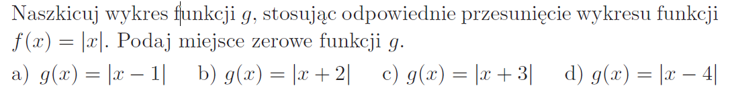
x | -2 | -1 | 0 | 1 | 2
y | 2 | 1 | 0 | 1 | 2

a)
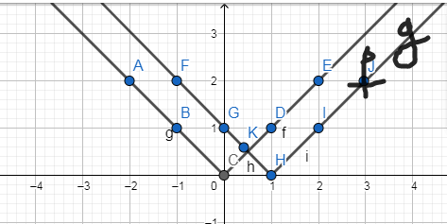
miejsce zerowe funkcji g: x=1
b)
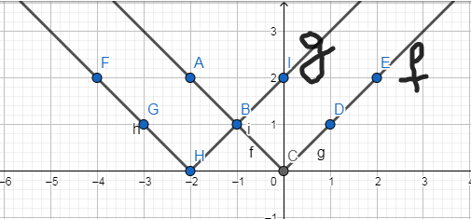
miejsce zerowe funkcji g:x=-2
przykład c i d do zrobienia
Zadanie 4 str. 165
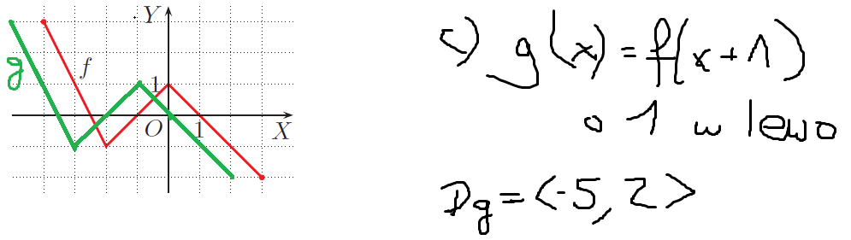
przykład a,b i d do zrobienia
